NARVA LINNAVOLIKOGU

OTSUS

Narva linn ________.2023 nr _____

Kreenholmi tn 54a maa-ala detailplaneeringu koostamise algatamine
ja keskkonnamõju strateegilise hindamise algatamata jätmine

- ASJAOLUD JA MENETLEMISE KÄIK
Detailplaneeringu algatamise ettepaneku on esitanud Kaarsilla Kinnisvara OÜ. Vastavalt 28.11.2023 sõlmitud halduslepingule nr 03/2023 “Kreenholmi tn 54a maa-ala detailplaneeringu koostamise korraldamise ja finantseerimise kohta” kohustub Kaarsilla Kinnisvara OÜ tasuma kõik detailplaneeringu koostamisega ja selle elluviimisega seotud kulud.
Vastavalt 25.10.2023 esitatud detailplaneeringu algatamise taotlusele on detailplaneeringu koostamise eesmärk krundile ehitusõiguse määramine ärihoone ja selle juurde kuuluva taristu ehitamiseks. Kavandatava kahekorruseline varikatusega kaubanduskeskuse ehitusalune pindala on kuni 5100 m². Samuti lahendatakse liikluskorralduse (sh juurdepääsud ja parkimine), maa-ala heakorrastuse ja haljastuse küsimused ning määratakse planeeringu elluviimiseks vajalikud keskkonnatingimused. Taotletava planeeringuala suurus on 1,5 ha ning see asub Narva linnas, Kreenholmi linnaosas. Kreenholmi tn 54a katastriüksuse sihtotstarve on ärimaa 100% ja pindala 11 888 m². Planeeringuala ligikaudne piir ja kontaktala on määratud vastavalt käesolevale otsusele lisatud asukohaskeemile (LISA 1).
Kehtiva Narva linna üldplaneeringu järgi on antud ala maakasutuse juhtotstarbeks ärimaa. Seega algatatav detailplaneering ei eelda muudatust kehtiva üldplaneeringu maakasutuse juhtotstarbe osas.
Vastavalt keskkonnamõju hindamise ja keskkonnajuhtimissüsteemi seaduse (KeHJS) § 33 lõikele 2 punktile 4 strateegilise dokumendi elluviimisega tuleb keskkonnamõju strateegilise hindamise algatamise vajalikkust kaaluda ja anda selle kohta eelhinnang siis, kui koostatakse detailplaneering, millega kavandatakse käesoleva seaduse § 6 lõikes 2 nimetatud valdkonda kuuluvat ja § 6 lõike 4 alusel kehtestatud määruses nimetatud tegevust.
Keskkonnamõju strateegilise hindamise algatamise või algatamata jätmise kaalutlus põhineb Narva linna Kreenholmi tn 54a maa-ala detailplaneeringu keskkonnamõju strateegilise hindamise (KSH) eelhinnangul (töö nr 28-11-2023, lisatud korralduse juurde).
Keskkonnamõju strateegilise hindamise (KSH) läbiviimine antud juhul ei ole vajalik järgmistel põhjustel:
- Detailplaneeringuga ei kavandata olulise keskkonnamõjuga tegevusi, näiteks tootmistegevust, millega kaasneks keskkonnaseisundi kahjustumist, sh vee, pinnase, õhu saastatust, olulist jäätmetekke ja müratasemete suurenemist;
- Lähtudes planeeringuala ja selle lähiümbruse keskkonnatingimustest ei põhjusta kaubanduskeskuse rajamine ning sihtotstarbeline kasutamine antud kohas olulist keskkonnamõju. Tegevusega kaasnevad võimalikud mõjud on ehitusaegsed, nende ulatus piirneb peamiselt planeeringualaga ning avariiolukordade esinemise tõenäosus on väike, kui detailplaneeringu elluviimisel arvestatakse detailplaneeringu tingimusi ja õigusaktide nõudeid;
- Planeeringualal ei paikne kaitstavaid loodusobjekte, mida planeeringuga kavandatav tegevus võib mõjutada. Natura 2000 Narva jõe kanjoni maastikukaitseala (registrikood Keskkonnaregistris: KLO1000542) asub planeeringualast ca 500 meetrit kaugusel;
- Detailplaneeringuga kavandatav tegevus ei kahjusta inimeste tervist, heaolu ega vara, sest planeeringu elluviimisega ei kaasne olulist õhusaaste ega mürataseme suurenemist;
- Planeeringualal ei toimu tootmistegevust ega muud keskkonnaohtlikku tegevust ning seetõttu ei ole eeldada ka olulisi pinnase või vee reostust. Narva Linna üldplaneeringu järgi enam kui 20 autoga parklatele tuleb rajada õli-liivapüüdurid;
- Kavandatava tegevusega ei kaasne olulisel määral soojuse, kiirguse ega lõhna teket. Vibratsioon võib esineda hoone ehitamisel ning jäätmete teke on seotud põhiliselt ehitustegevusega.
- Kavandatav tegevus paikneb looduslikult kaitsmata põhjaveega alal. Seega on oluline pöörata tähelepanu ehitusaegse veereostuse ohu vältimisele. Ehitustegevuse ajal peavad ehitusmasinate parkimine, tankimine ja hooldus toimuma selleks ette nähtud kõvakattega pindadel. Samuti ehitamise ajal peab ehitaja täitma kehtiva Narva linna heakorra eeskirja nõuded.
KeHJS § 33 lõike 6 kohaselt käesoleva paragrahvi lõikes 2 nimetatud juhtudel keskkonnamõju strateegilise hindamise vajalikkuse üle otsustamisel tuleb enne otsuse tegemist küsida seisukohta kõigilt asjaomastelt asutustelt, edastades neile seisukoha võtmiseks käesoleva paragrahvi lõike 3 punktides 1 ja 2 ning lõigetes 4 ja 5 nimetatud kriteeriumide alusel tehtud otsuse eelnõu.
Narva Linnavalitsuse Arhitektuuri- ja Linnaplaneerimise Amet saatis Keskkonnaametile päringu Kreenholmi tn 54a maa-ala detailplaneeringu keskkonnamõju strateegiline hindamise algatamise vajalikkuse kohta.
08.12.2023 oma kirjas nr 6-5/23/24439-2 esitas Keskkonnaamet oma seisukoha, et lähtudes algatatava detailplaneeringu eesmärgist, esitatud KSH eelhinnangust, planeeringuala keskkonnatingimustest ja teadaolevast informatsioonist, ei ole eeldada olulise keskkonnamõju ilmnemist (KeHJS § 22 mõistes) ning KSH algatamine ei ole eeldatavalt vajalik.

- ÕIGUSLIKUD ALUSED

  - Planeerimisseaduse § 128 lõike 1 kohaselt detailplaneeringu algatab kohaliku omavalitsuse üksus.
  - Narva linna põhimääruse punkti 4.4.30 kohaselt detailplaneeringu koostamise algatamine on Linnavolikogu pädevuses.
  - Keskkonnamõju hindamise ja keskkonnajuhtimissüsteemi seaduse § 33 lõike 2 punkti 4 strateegilise dokumendi elluviimisega tuleb keskkonnamõju strateegilise hindamise algatamise vajalikkust kaaluda ja anda selle kohta eelhinnang siis, kui koostatakse detailplaneering, millega kavandatakse käesoleva seaduse § 6 lõikes 2 nimetatud valdkonda kuuluvat ja § 6 lõike 4 alusel kehtestatud määruses nimetatud tegevust.
  - Keskkonnamõju hindamise ja keskkonnajuhtimissüsteemi seaduse § 34 lõike 2 keskkonnamõju strateegilise hindamise algatab või jätab algatamata strateegilise planeerimisdokumendi koostamise algataja. Kui strateegilise planeerimisdokumendi koostamise algataja ja koostamise korraldaja ei kattu, võib keskkonnamõju strateegilise hindamise algatada strateegilise planeerimisdokumendi koostamise korraldaja.
- OTSUS
  - Algatada Kreenholmi tn 54a maa-ala detailplaneeringu koostamine, mille ülesandeks on Narva linnas, Kreenholmi linnaosas 1,5 ha suurusel maa-alal krundi sihtotstarbe ja ehitusõiguse määramine ärihoone ja selle juurde kuuluva taristu ehitamiseks, liikluskorralduse (juurdepääsud ja parkimine), maa-ala heakorrastuse ja haljastuse lahendamine ning planeeringu elluviimisel vajalike keskkonnatingimuste määramine.
  - Jätta eelhinnangu järeldustele (lisatud otsuse juurde) tuginedes Kreenholmi tn 54a maa-ala detailplaneeringu keskkonnamõju strateegiline hindamine algatamata.
- LÄHTESEISUKOHAD
  - Üldandmed
Detailplaneeringu koostamise algataja on Narva Linnavolikogu (Peetri plats 1, Narva, 20308 Eesti, tel. 35 99032, e-post: narvavk@narva.ee).
Planeeringu korraldajaks on Narva Linnavalitsuse Arhitektuuri- ja Linnaplaneerimise Amet (Peetri plats 5, 20308 Narva, tel. +372 359 9050, info@narvaplan.ee).
Planeeringu koostaja on K-Projekt AS (rg-kood 12203754, tel. +372 53405637, eerik.kask@kprojekt.ee)
Detailplaneeringust huvitatud isik: Kaarsilla Kinnisvara OÜ (rg-kood 10081732).
Planeeringu koostamise ja finantseerimise kord reguleeritakse korraldaja, huvitatud isiku ja planeerija vahel sõlmitud halduslepinguga nr 02/2023 “Kreenholmi tn 54a maa-ala detailplaneeringu koostamise korraldamise ja finantseerimise kohta”.
Planeeringuala asukoht: Narva linn, Kreenholmi linnaosa, Kreenholmi tn 54a (51105:003:0211).
Detailplaneeringu kehtestamise või kehtestamata jätmise otsus tehakse hiljemalt 3 aasta möödumisel detailplaneeringu algatamisest arvates või mõjuvatel põhjustel otsustatakse menetluse pikendamine.
Kohalik omavalitsus võib detailplaneeringu tunnistada kehtetuks, kui detailplaneeringu kehtestamisest on möödunud vähemalt 5 aastat ja detailplaneeringut ei ole asutud ellu viima.
  - Detailplaneeringu koostamise eesmärk:
- ehitusõiguse määramine;
- liikluskorralduse (sh juurdepääsude ja parkimise), heakorrastuse ja haljastuse lahendamine;
- tehnovõrkude asukohtade määramine;
- planeeringu elluviimisel vajalike keskkonnatingimuste määramine.

    - Detailplaneeringu koostamise aluseks on planeerimisseadus ja Narva linna üldplaneering.
    - Detailplaneeringu koostamise korraldamist ja finantseerimist reguleerib Narva Linnavolikogu 27.10.2022 määrusega nr 22 kinnitatud “Detailplaneeringukohaste rajatiste väljaehitamise ja väljaehitamisega seotud kulude kandmise kokkuleppimise kord”.
    - Detailplaneeringu lahenduse vormistusel peab järgima riigihalduse ministri 17.10.2019 määrusega nr 50 vastu võetud „Planeeringu vormistamisele ja ülesehitusele esitatavad nõuded”.
    - Liiklus- ja parkimiskorralduse lahenduses lähtuda Eesti standardist EVS 843:2016 „Linnatänavad“.
    - Ehitusseadustiku § 65¹ lõike 4 punkti 2 kohaselt paigaldada rohkem kui 20 parkimiskohta parkimisalale juhtmetaristu vähemalt igale viiendale parkimiskohale ja elektriauto laadimispunkt vähemalt ühele parkimiskohale.
    - Parkimine lahendada omal krundil. Parkimiskohtade arv tuleneb hoone kavandatavast kasutusest.
    - Juurdepääs planeeringualale lahendada Kreenholmi tänavalt.
    - Kohustuslik ehitusjoon tuleneb Kreenholmi tn 54 krundil asuvast kaubandushoonest.
    - Mitte ületada maksimaalset täisehituseprotsenti - 50.
    - Ette näha kohustusliku kõrg- ja madalhaljastuse rajamine, lähtudes üldplaneeringuga määratud minimaalsest nõutud haljastusprotsendist - 10.
    - Anda planeeritava ala heakorrastuse lahendus ning määrata jäätmete sorteeritud kogumise põhimõtted.
    - Detailplaneeringu koostaja/huvitatud isik taotleb võrguvaldajatelt tehnilisi tingimusi.
    - Kavandatavast keskkonnast ja hoonestusest ruumilise ettekujutuse saamiseks peab esitama vähemalt kolm planeeringulahenduse ruumilist illustratsiooni vabas mõõtkavas, mis kajastavad vähemalt kontaktvööndi ala.
    - Hinnata radooniriski ning vajadusel rakendada radoonikaitse meetmeid lähtudes Eesti standardist EVS 840:2017 "Juhised radoonikaitse meetmete kasutamiseks uutes ja olemasolevates hoonetes".
    - Hinnata olemasolevat ja perspektiivset müraolukorda, juhindudes keskkonnaministri 16.12.2016 määrusest nr 71 „Välisõhus leviva müra normtasemed ja mürataseme mõõtmise, määramise ja hindamise meetodid". Hinnata müra muutumist kõrvalasuvatele korterelamutele. Vajadusel määrata detailplaneeringus konkreetsed müraleevendusmeetmed.
    - Arvestada muude detailplaneeringu koostamiseks vajalike standarditega.
    - Määrata seadusandlusest tulenevad kinnisomandi kitsendused ning nende ulatus.
    - Esitada servituutide vajadustega alad ja nende ulatus (teede-, tehnovõrkude- või muud servituudid).
    - Järgida olemasolevaid piirkonna vee- ja kanalisatsiooniskeeme ning piirkonna tehnovõrkude projekte.
    - Detailplaneeringu koostamise aluskaardiks võtta aktuaalne topo-geodeetiline alusplaan, kus on esitatud andmed koostaja kohta (firma nimi, litsentsi ja töö number). Topo-geodeetiline alusplaan peab olema registreeritud ja kooskõlastatud Narva Linnavalitsuse Arhitektuuri- ja Linnaplaneerimise Ameti poolt. Maa-ala planeerimise topo-geodeetiline alusplaan võib olla kuni 2 aasta vanune.
    - Detailplaneeringu kontaktalasse kuuluvad või seda puudutavad menetletavad ja kehtestatud detailplaneeringud:
- Kreenholmi tn 54a maa-ala detailplaneering (kehtestatud Narva Linnavolikogu 17.06.2010 otsusega nr 98);
- Kreenholmi tn 52 ja 54 maa-ala detailplaneering (kehtestatud Narva Linnavolikogu 16.08.2007 otsusega nr 329);
- Kreenholmi staadioni (26. Juuli 4) detailplaneering (kehtestatud Narva Linnavolikogu 27.06.2001 otsusega nr 304/42);
- Haigla tn 1,3,5,7,9 maa-ala detailplaneering (kehtestatud Narva Linnavolikogu 25.09.2009 otsusega nr 124), osaliselt tunnistatud kehtetuks Narva Linnavolikogu 26.08.2021 otsusega nr 71;
- Kreenholmi - 26. Juuli - Uusküla - Oru kvartali maa-ala detailplaneering (kehtestatud Narva Linnavolikogu 21.04.2009 otsusega nr 56), osaliselt tunnistatud kehtetuks Narva Linnavolikogu 20.10.2016 otsusega nr 241.

    - Kreenholmi tn 54a maa-ala detailplaneeringu eskiisi avaliku väljapaneku ja arutelu läbiviimine on kohustuslik. Detailplaneeringu eskiislahendus esitakse Arhitektuuri- ja Linnaplaneerimise Ametile eskiisi avaliku väljapaneku ja arutelu läbiviimiseks digitaalselt ja ühes eksemplaris paberkandjal järgmises mahus:
- Tiitelleht;
- Eskiislahenduse seletuskiri (sh tehnovõrkude põhimõtteline kirjeldus);
- Situatsiooniskeem;
- Geodeetiline alusplaan (vt punkt 4.3.17.);
- Olemasolev olukord;
- Planeeringuala kontaktvööndi funktsionaalsed ja linnaehituslikud seosed koos piirkannas kehtivate planeeringutega (vt punkt 4.3.18.);
- Põhijoonis krundi ehitusõigusega, liiklusskeemi, parkimise ja haljastuse põhimõtetega;
- Kavandatavad parkimis- ja juurdepääsu servituudi vajadusega alad, mis seatakse kõrvalkinnistute kasuks;
- Planeeringu eskiislahenduse ruumilised illustratsioonid (vt punkt 4.3.10.);
- Lähteseisukohad.
    - Vastuvõtmisele ja avalikule väljapanekule suunamiseks esitakse käesoleva otsuse punktile 4.3. vastav detailplaneering Arhitektuuri- ja Linnaplaneerimise Ametile digitaalselt ja ühes eksemplaris paberkandjal järgmises mahus:
- Tiitelleht;
- Sisukord;
- Seletuskiri;
- Joonised:
  - Situatsiooniskeem;
  - Geodeetiline alusplaan (vt punkt 4.3.17.);
  - Olemasolev olukord;
  - Planeeringuala kontaktvööndi funktsionaalsed ja linnaehituslikud seosed koos piirkannas kehtivate planeeringutega (vt punkt 4.3.18.);
  - Planeeringu põhijoonis;
- Tehnovõrkude koondplaan;
- Tehnovõrkude rajamise vajaduse koondtabel (planeeringu algatamise eelne ja planeeringuga kavandatud tehnovõrkude rajamise vajadus;
- Planeeringulahenduse ruumilised illustratsioonid (vt punkt 4.3.10.);
- Lisad:
  - Narva Linnavolikogu otsused ja Narva Linnavalitsuse korraldused;
  - Ajalehe väljavõtted planeeringu menetlemisest;
  - Tehnilised tingimused;
  - Muud materjalid menetlustoimingute ja koostöö kohta;
  - Vormistusnõuetest tulenevad lisad.
- Planeeringu koostöö ja kooskõlastajate kirjad ning kaasamise ja koostöö koondtabel (vt punkt 4.5).
  - Detailplaneeringu kaasamine ja koostöö
    - Detailplaneeringu koostööd ja kooskõlastamist reguleerib Vabariigi Valitsuse 17.12.2015 vastu võetud määrus nr 133 “Planeeringute koostamisel koostöö tegemise kord ja planeeringute kooskõlastamise alused”.
    - Nõuetekohane detailplaneering esitatakse Arhitektuuri- ja Linnaplaneerimise Ametile detailplaneeringut puudutavate valitsusasutustega koostöö tegemiseks. Vajalike valitsusasutuste loetelu:
      - Päästeamet;
      - Politsei- ja Piirivalveamet;
      - Kaitseministeerium.
    - Detailplaneeringu koostaja/huvitatud isik korraldab koostööd planeeringualasse jäävate ja seda teenindavate tehnovõrkude valdajatega (vt punkt 4.3.9.), kinnistut läbivate tehnovõrkude valdajatega ja piirinaabritega. Tehnovõrkude valdajate poolt peab olema kirjalik kinnitus lahenduse sobivuse kohta enne detailplaneeringu esitamist linnavalitsusele vastuvõtmisele ja avalikule väljapanekule suunamiseks.
    - Arhitektuuri- ja Linnaplaneerimise Amet kaasab detailplaneeringu koostamisse PlanS § 127 lõigetes 1-3 nimetatud isikud, kelle õigusi või kohustusi võib planeeringulahendus puudutada.
- RAKENDUSSÄTTED
  - Narva Linnavalitsuse Arhitektuuri- ja Linnaplaneerimise Ametil avaldada otsus ajalehes, milles Narva linn avaldab ametlikke teateid, Ametlikes Teadeannetes ning detailplaneeringu koostamise korraldaja veebilehel.
  - Otsus jõustub seadusega ettenähtud korras.

Irina Janovits
Linnavolikogu esimees
LISA 1

Narva Linnavolikogu _________.2023 otsuse nr _____ juurde

Kreenholmi tn 54a maa-ala detailplaneeringu koostamise algatamine

Planeeringuala pindala ca 1,4 ha

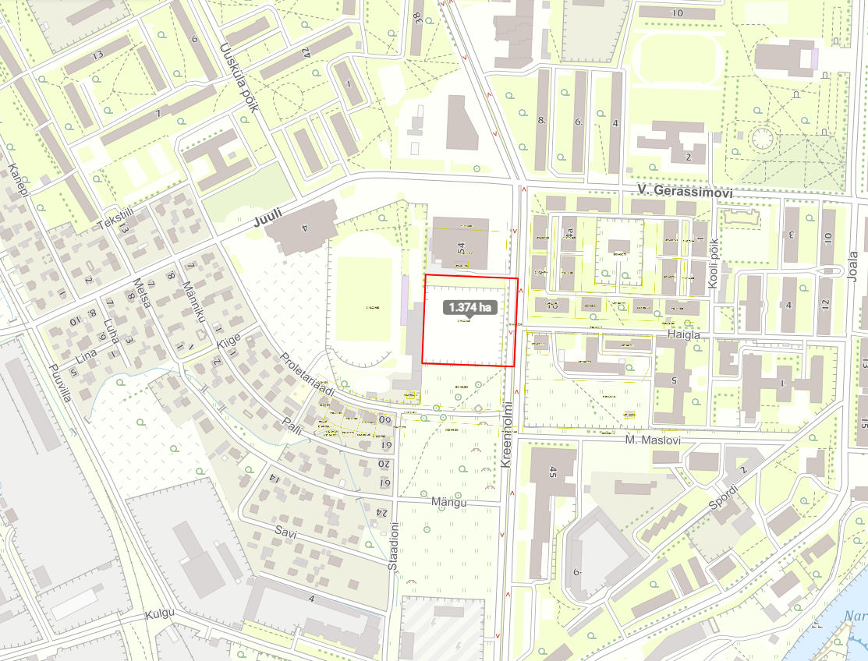

PLANEERINGUALA PIIR
KONTAKTALA PIIR

Narva Linnavalitsuse Arhitektuuri- ja Linnaplaneerimise Amet
NOVEMBER 2023

